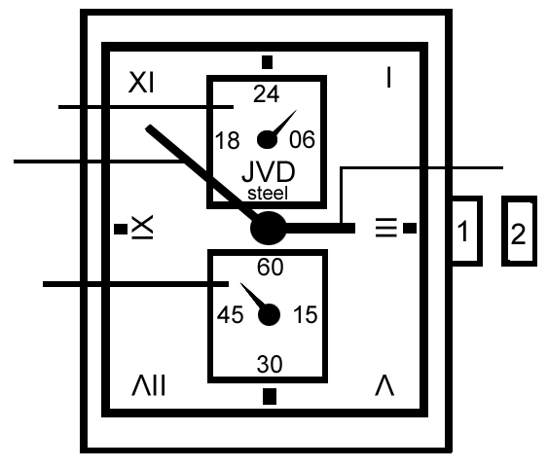
Gebrauchsanweisung No.27

24-Stundenzeiger
Minutenzeiger Uhrzeiger
Krone
Sekundenzeiger

- Krone in Basisposition
- Krone in Position zur Zeiteinstellung (herausgezogen)

Zeiteinstellung
1. Ziehen Sie die Krone heraus. Der Sekundenzeiger hört auf sich zu bewegen (das können Sie zur genauen Zeiteinstellung nutzen).
2. Drehen Sie die Krone, um den Minuten- und den Uhrzeiger einzustellen. Der 24-Stundenzeiger bewegt sich automatisch mit dem Uhrzeiger.
3. Drücken Sie die Krone, nachdem Sie die gewünschte Uhrzeit eingestellt haben, in die Basisposition zurück. Der Sekundenzeiger fängt an sich zu bewegen.

Lieferant:
Jasněna Vláhová, s.r.o.
Přibyslav 77, 549 01 Nové Město nad Metují, CZ
www.vlahova.cz

